
الجمهورية الجزائرية الديمقراطية الشعبية

اختبار في مادة العلوم الفيزيائية والتكنولوجيا المدة :1ساعة و 30 دقيقة

الاختبار التجريبي لشهادة التعليم المتوسط دورة ماي2024
الجزء الأول :12 نقطة
التمرين الأول :06نقاط
من الظواهر الطبيعية الخارقة "الصواعق "حيث تحدث نتيجة احتكاك سحابتين على بعد حوالي 2000 متر من سطح الأرض فتصبح السحابة السفلى مشحونة بشحنة سالبة
-عندئذ تتأثر الشحنات الموجودة في الأرض فتنزاح الشحنات السالبة ويظهر على سطح الأرض شحنة موجبة فيحدث تفريغ كهربائي بين السحابة (ذات شحنة سالبة ) والأرض (ذات شحنة موجبة)ويسمى صاعقة او داخل السحابة نفسها ويسمى برق.
ينتج عن ذلك خسائر مادية كبيرة وأخرى بشرية وذلك لقوة الصاعقة التي قد تصل الى 20000امبير
الوثائق التالية تبين كيف تحدث الصاعقة :
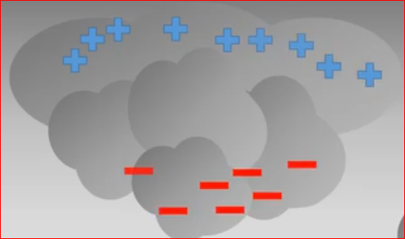  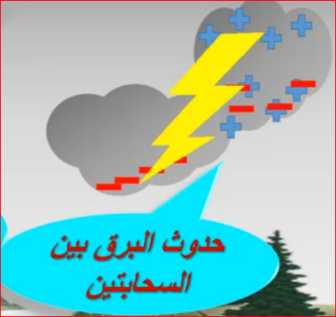  الارض | 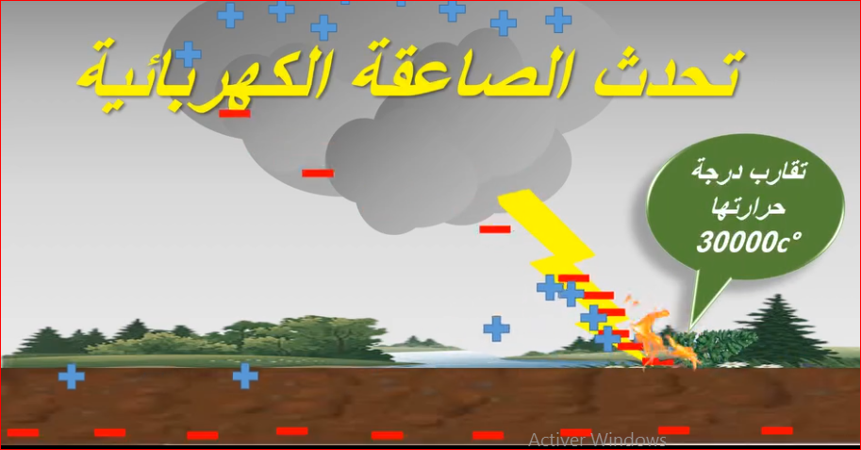  الارض | 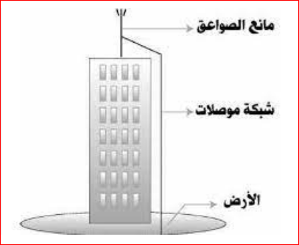  مضاد الصواعق
الوثيقة 1 | الوثيقة 2 | الوثيقة 3
-سمي طريقة تكهرب السحابتين مدعما اجابتك برسم تخطيطي1
2-بين طريقة تكهرب الأرض
3-لتفادي الخسائر الناجمة عن الصواعق اخترع العالم بنيامين فرانكلين وتد معدني يغرز في الأرض لعمق معين يسمى مضاد الصواعق كما هو موضح في الوثيقة 3
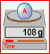
أ-اشرح كيف يعمل هذا الوتد على تفادي اخطار الصاعقة
ب-قدم نصائح لتفادي اخطار الصاعقة (3 على الأقل )
التمرين الثاني :06 نقاط
نضع جسم صلب ( A ) فوق ميزان الكتروني كما هو موضح في الشكل

1-ماهو المقدار الفيزيائي المراد قياسه في هذه التجربة ؟
2-سمي القوى المؤثرة على الجسم ( A)في هذه الحالة .
اكتب شرطا توازن الجسم في هذه الحالة (باعتبار الجسم (A ) متوازن )ثم اكمل الجدول التالي 3-
الشدة | الجهة | الحامل | نقطة التأثير | رمزها | القوة
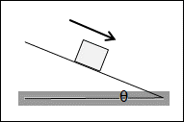
4-نضع الجسم (A)فوق مستوي مائل عن الأفق بزاوية 30 كما هو موضح في الشكل المقابل
-سمي القوى المؤثرة على الجسم (A )في هذه الحالة ثم مثلها كيفيا
-هل الجسم متوازن في هذه الحالة؟ برر اجابتك
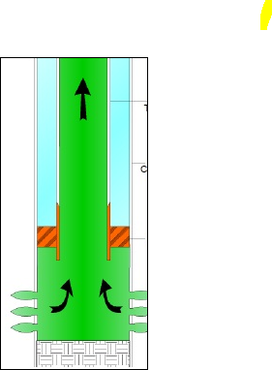
الجزء الثاني : 08 نقاط
الوضعية الادماجية :
يتم انشاء بئر البترول باستخدام مثقاب لحفر بئر عميق في الأرض ,ويوضع أنبوب حديدي داخل هذا الثقب وبعدها تثقب القاعدة ليمر البترول الى الحفرة
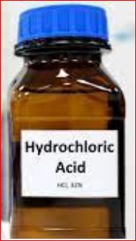
بعض الآبار يحدث فيها انسداد بسبب ترسب صخور كلسية (OCaC) مما يؤدي الى ضعف تدفق البترول , ولحل هذا المشكل يستعين المهندسون بمحلول حمضي يؤدي تفاعله مع الصخور الكلسية الى تصاعد غاز يعكر رائق الكلس وتشكل بخار الماء ومحلول جديد
1-سمي الحمض المستخدم واكتب صيغته الشاردية .
2-ماهو الغاز المنطلق واكتب صيغته؟
3-اكتب معادلة التفاعل الحادث ووازنها.
ماهي الشاردة التي لم تشارك في التفاعل وبين كيف يتم الكشف عنها؟

